10-597 Caterpillar 309 CR Next Generation компактный гидравлический гусеничный экскаватор с отвалом, обратная лопата, гл. 6.7 м, Н погр. 4.75 м, вылет 7 м, рабочий вес 9.5 тн, Cat C3.3B 71.3 лс, 4.9 км/час, США 2018 г.
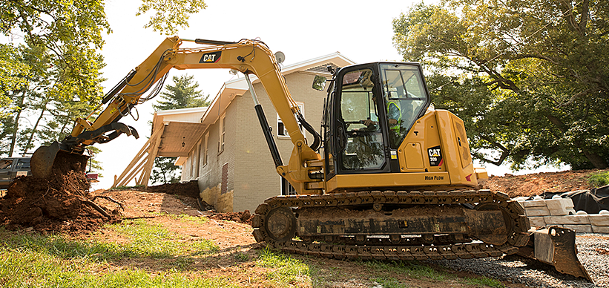
В 2018 г. компания Caterpillar представила две линейки компактных гидравлических экскаваторов серии Cat Next Generation. Первая группа машин представлена шестью новыми моделями в категории от 7 до 10 тонн. Вторая линейка включает четыре машины от 1 до 2 тонн.
Новые машины в своем классе предоставляют выбор основных конфигураций, позволяющих клиентам выбрать экскаватор, который наилучшим образом подойдет для их потребностей. Все компактные экскаваторы Cat Next Generation оснащены стрелами усиленной конструкции, экономичными двигателями, гидравлической системой, подстраивающейся под нагрузку, удобными рабочими местами операторов и эксклюзивной системой Cat Stick-Steer.
Общей целью обеих линеек является обеспечение оптимальной стоимости машин для клиента с точки зрения производительности, комфорта оператора, удобства и доступности обслуживания.
В состав нового модельного ряда компактных экскаваторов входят:
307.5 является стандартной моделью с противовесом и фиксированным основанием стрелы;
308 CR –и поворотной стрелой;
308 CR VAB – машина с поворотной двухсекционной стрелой с переменным углом;
309 CR – модель с уменьшенным радиусом разворота, поворотной стрелой и высокопроизводительной гидравлической системой;
309 CR VAB имеет расширенные возможности 309 CR за счет стрелы с переменным углом;
310 новый экскаватор с фиксированной стрелой, стандартным противовесом и двумя цилиндрами на стреле, позволяющими производить более тяжелые работы.
Максимальная рабочая масса новых гидравлических экскаваторов варьируется от 8 233 до 10 182 кг, а глубина копания – от 4 107 до 5 174 мм.
Для моделей 307,5, 308 CR и 309 CR в качестве опции возможна установка удлиненной стрелы, что увеличивает глубину копания примерно на 560 мм. Компактные экскаваторы 308 CR VAB и 309 CR VAB предназначены для работы в стесненных рабочих зонах.
Модель 307,5 оснащена турбодизелем Cat C2.4 мощностью 55,9 л.с. (41,7 кВт), на остальные машины устанавливается дизельный двигатель Cat C3.3 мощностью 70,3 л.с. (52,4 кВт).
Все модели компактных экскаваторов Cat Next Generation оснащены герметичными кабинами с модернизированной системой климат-контроля, которая обеспечивает оптимальные условия для оператора при любых погодных условиях, и эффективно изолируют от шума снаружи. Максимальное значение уровня шума составляет 72 дБ.
Элементы управления всех машин включают в себя жидкокристаллический монитор последнего поколения, который обеспечивает удобную для чтения информацию о машине и оснащен джойстиком для удобной навигации, включая настройку личных рабочих параметров. Для дополнительного удобства стандартный набор шаблонов позволяет операторам быстро адаптировать машину к удобному движению джойстика. Большое переднее окно поднимается вверх, а окна по бокам и задней части кабины, а также просвет, обеспечивают прекрасный круговой обзор. Изображение с задней камеры выводится на монитор.
Новые компактные экскаваторы Next Generation используют эффективную гидравлическую систему с гидравлическим приводом и электронным управлением с поршневым насосом с регулируемым рабочим объемом, способным пропускать до 167 л/мин масла у моделей 307,5 и 308 и 233 л/мин у машин 309 и 310 серий. Данная система позволяет получить высокие усилий рытья и подъема, а также подходит для работы с дополнительным навесным оборудованием.
При необходимости новые машины могут оснащаться бульдозерным отвалом, который значительно расширяет функционал.
Новый модельный ряд Cat mini Next Generation включает в себя следующие машины:
301,5 – 1,5-тонный класс со стандартным противовесом и навесом;
301.7 CR – 1,7-тонный класс, имеет уменьшенный радиус разворота, с навесом;
301,8 – 1,8-тонный класс, стандартный противовес, доступны варианты с навесом или кабиной;
302 CR – класс 2,0 тонны, имеет уменьшенный радиус разворота, доступны варианты с навесом или кабиной.
Максимальная рабочая масса новых гидравлических экскаваторов варьируется от 1 575 до 2 045 кг, а глубина копания – от 2 340 до 2 370 мм. Также возможна установка удлиненной стрелы, что позволяет увеличить глубину копания до 2 570 мм.

Технические характеристики Cat ® 309 CR
Модель двигателя | Cat C3.3B
Полезная мощность | 52.4 кВт
Рабочий объем двигателя | 3.33 л
Диаметр цилиндров | 94.0 мм
Ход поршня | 120.0 мм
масса системы
Эксплуатационная масса | 9403.0 кг
Отвал
Height | 431.0 мм
Размеры — стандартная рукоять
Поворот стрелы вправо | 935.0 мм
Максимальная высота разгрузки | 4753.0 мм
Максимальный вылет на уровне земли | 6951.0 мм
Габаритная длина ходовой части | 3200.0 мм
Высота поворотного подшипника | 729.0 мм
Максимальная высота копания | 6729.0 мм
Ширина гусеничной ленты/башмака | 450.0 мм
Габаритная ширина гусеничной ленты | 2470.0 мм
Габаритная транспортная длина | 6578.0 мм
Максимальный вылет | 7140.0 мм
Вылет стрелы | 3058.0 мм
Глубина вертикальной стенки выемки | 2998.0 мм
Поворот стрелы влево | 604.0 мм
Максимальная высота отвала | 342.0 мм
Максимальная глубина копания отвала | 684.0 мм
Гидросистема
Тип | Гидросистема с регулированием по нагрузке и поршневым насосом с переменной производительностью
Рабочее давление — поворот | 250.0 бар
Усилие резания - Рукоять (стандартная) | 42.3 кН
Усилие копания — удлиненная рукоять | 35.7 кН
Рабочее давление - движение | 285.0 бар
Производительность насоса при 2400 об/мин | 233.0 л/мин
Усилие выемки на ковше | 62.0 кН
Operating Pressure - Equipment | 285.0 бар
Массы
Примечание (1) | * В минимальной массе учитываются стальные гусеницы, вес оператора, полный топливный бак, стандартная рукоять, отвал и не учитывается противовес и ковш.
Примечание (2) | * В максимальной массе учитываются стальные гусеницы с резиновыми накладками, противовес, вес оператора, полный топливный бак, удлиненная рукоять, отвал и не учитывается ковш.
Система хода
Преодолеваемый подъем (максимальный) | 30 градусов
Travel Speed - High | 4.9 км/ч
Travel speed - low | 2.6 км/ч
Максимальное тяговое усилие - высокая скорость | 28.9 кН
Максимальное тяговое усилие - малая скорость | 84.8 кН
Двигатель
Полная мощность — ISO 14396 | 55.4 кВт
Заправочные объемы
Моторное масло | 11.2 л
Топливный бак | 147.0 л
Гидравлическая система | 107.0 л
Гидробак | 53.0 л
Уровень шума
Примечание | Директива ЕС ""2000/14/EC""
Система поворота платформы
Скорость поворота платформы | 10.6 об/мин
Система кондиционирования воздуха
Система кондиционирования воздуха | Система кондиционирования воздуха этих машин содержит хладагент с фторированными парниковыми газами R134a (потенциал глобального потепления = 1430). Система содержит 1,0 кг хладагента, что эквивалентно 1,430 метрической тонны CO2.
Объем заправочных емкостей
Система охлаждения | 10.0 л

